- Napisz procedurę PL/SQL, która spróbuje przypisać nazwisko pracownika do zmiennej, ale dane są za długie na zmienną VARCHAR2 i obsługuje wyjątek wypisując komunikat.
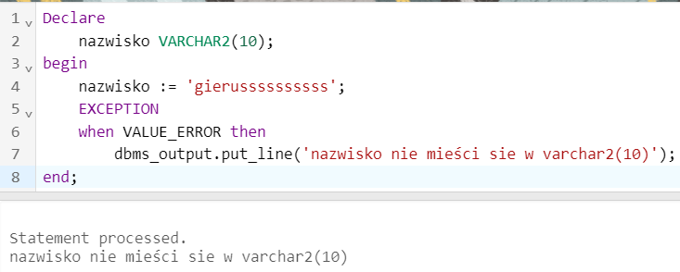
- Napisz procedurę PL/SQL, która spróbuje podzielić pensję pracownika przez zero i obsługuje wyjątek wypisując komunikat.
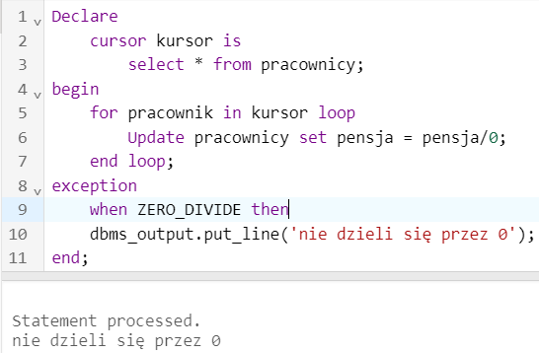
- Napisz procedurę PL/SQL, która spróbuje przypisać imię i nazwisko pracownika o identyfikatorze, który nie istnieje, do zmiennych. Obsłuż wyjątek i wypisz komunikat.
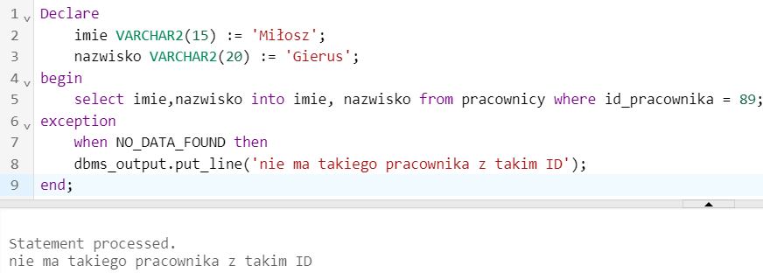
- Napisz procedurę PL/SQL, która spróbuje przypisać do zmiennej wynik operacji porównania dwóch ciągów znaków i liczby. Obsłuż wyjątek i wypisz komunikat.
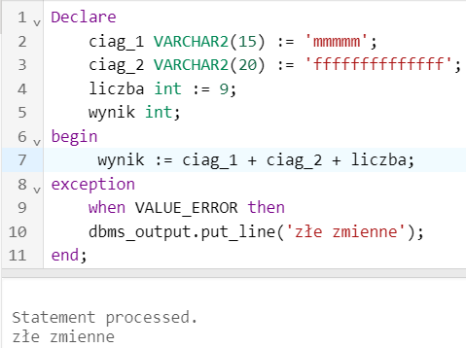
- Napisz procedurę PL/SQL, która spróbuje przypisać pensję pracownika do zmiennej, ale pensja jest mniejsza niż zero. Obsłuż wyjątek i wypisz komunikat.
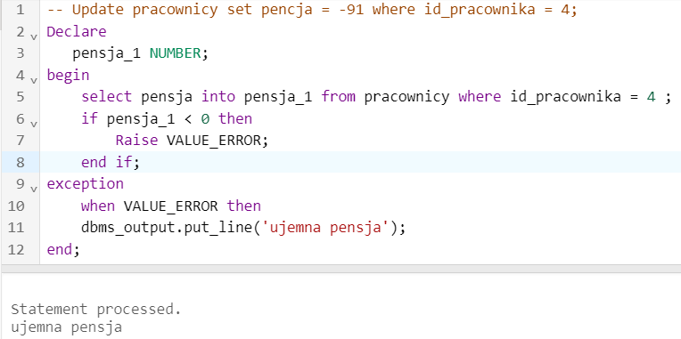
- Napisz procedurę PL/SQL, która spróbuje podnieść pensję pracownika o wartość niebędącą liczbą. Obsłuż wyjątek i wypisz komunikat.
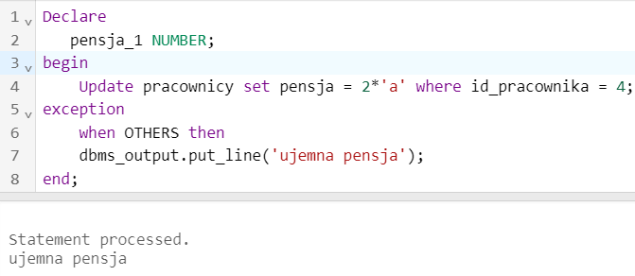
- Napisz procedurę PL/SQL, która spróbuje przypisać do zmiennej wynik dzielenia dwóch ciągów znaków. Obsłuż wyjątek i wypisz komunikat.
